Приложение

Описание местоположения границ публичного сервитута

Основной лист

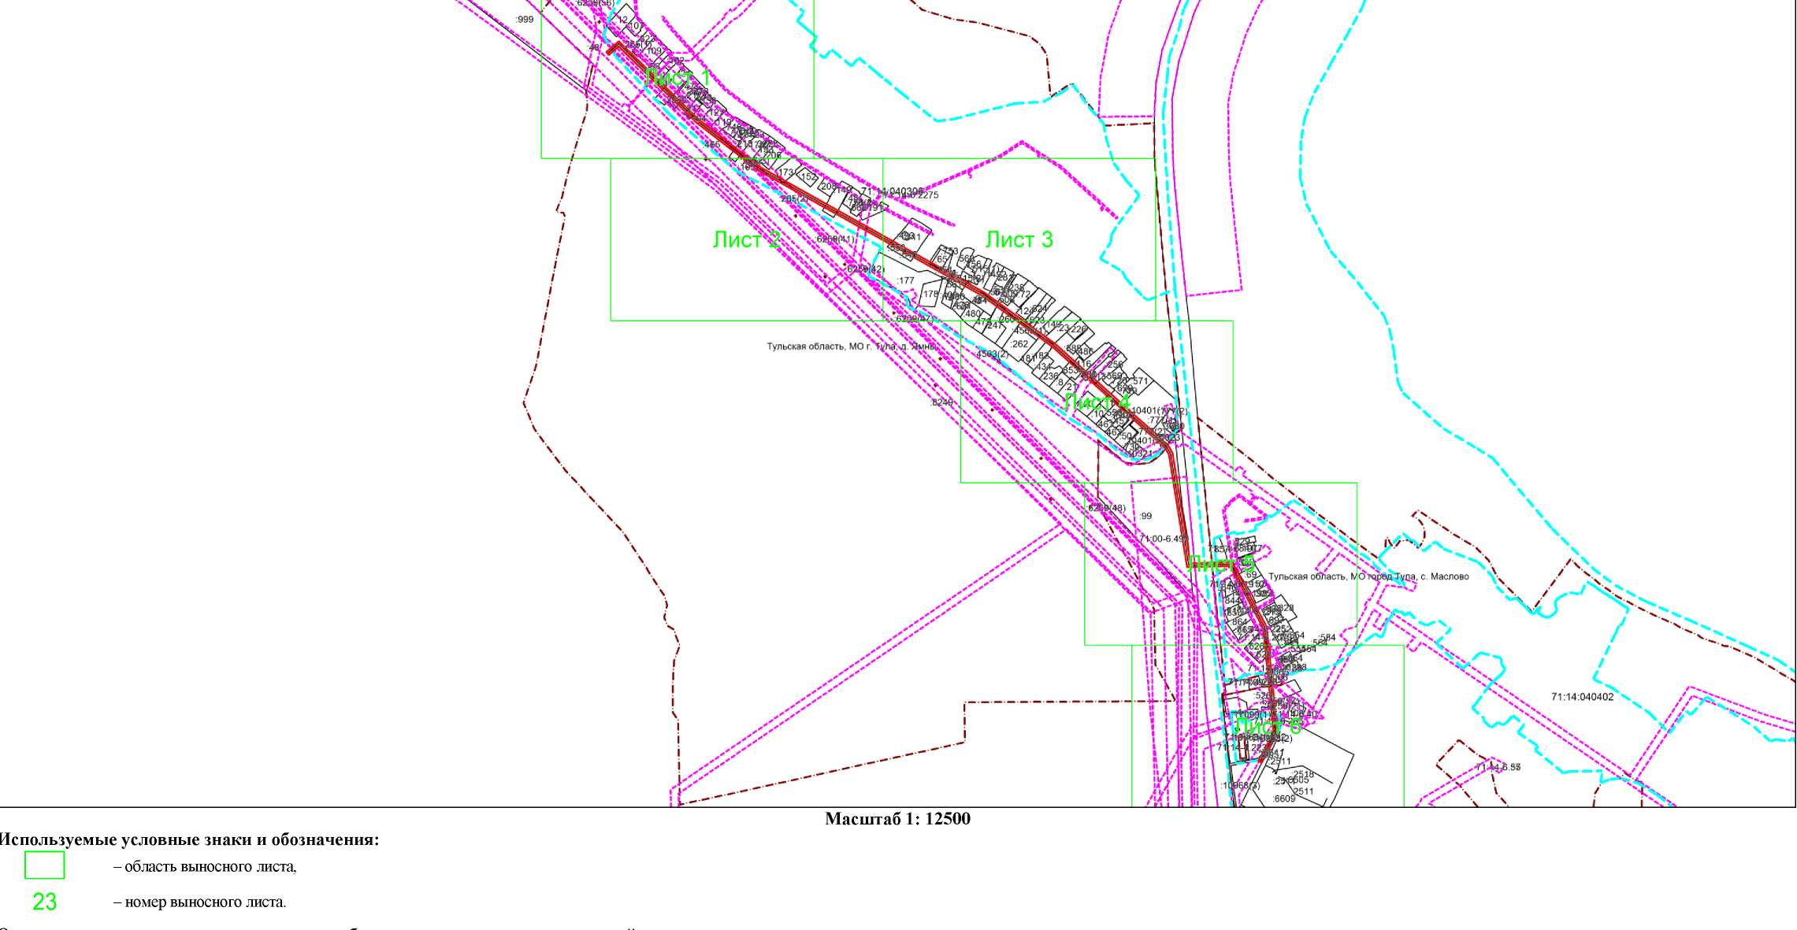
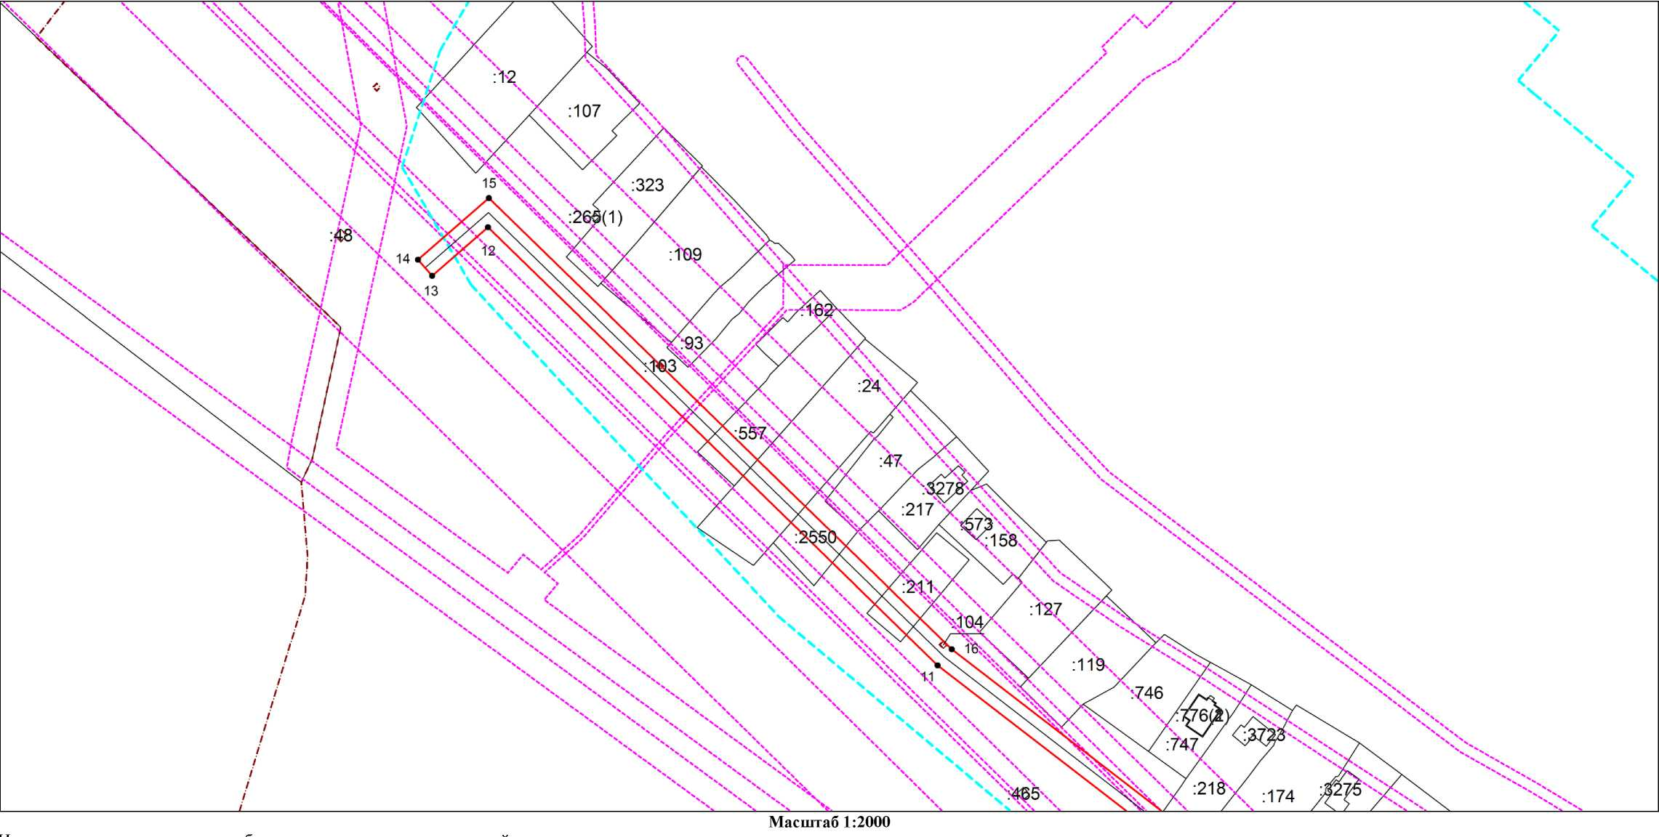
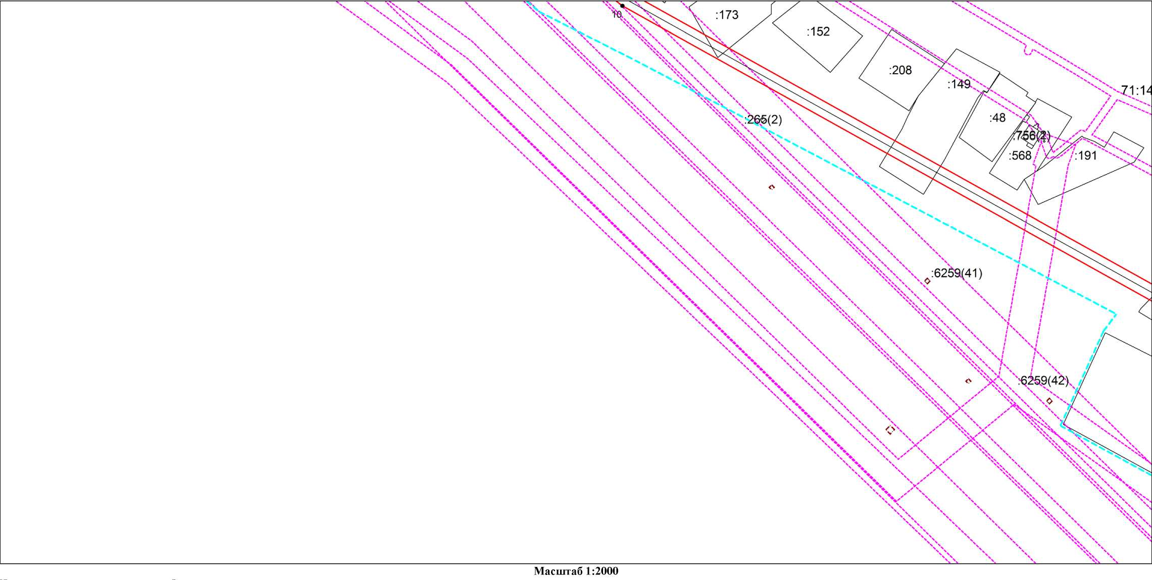
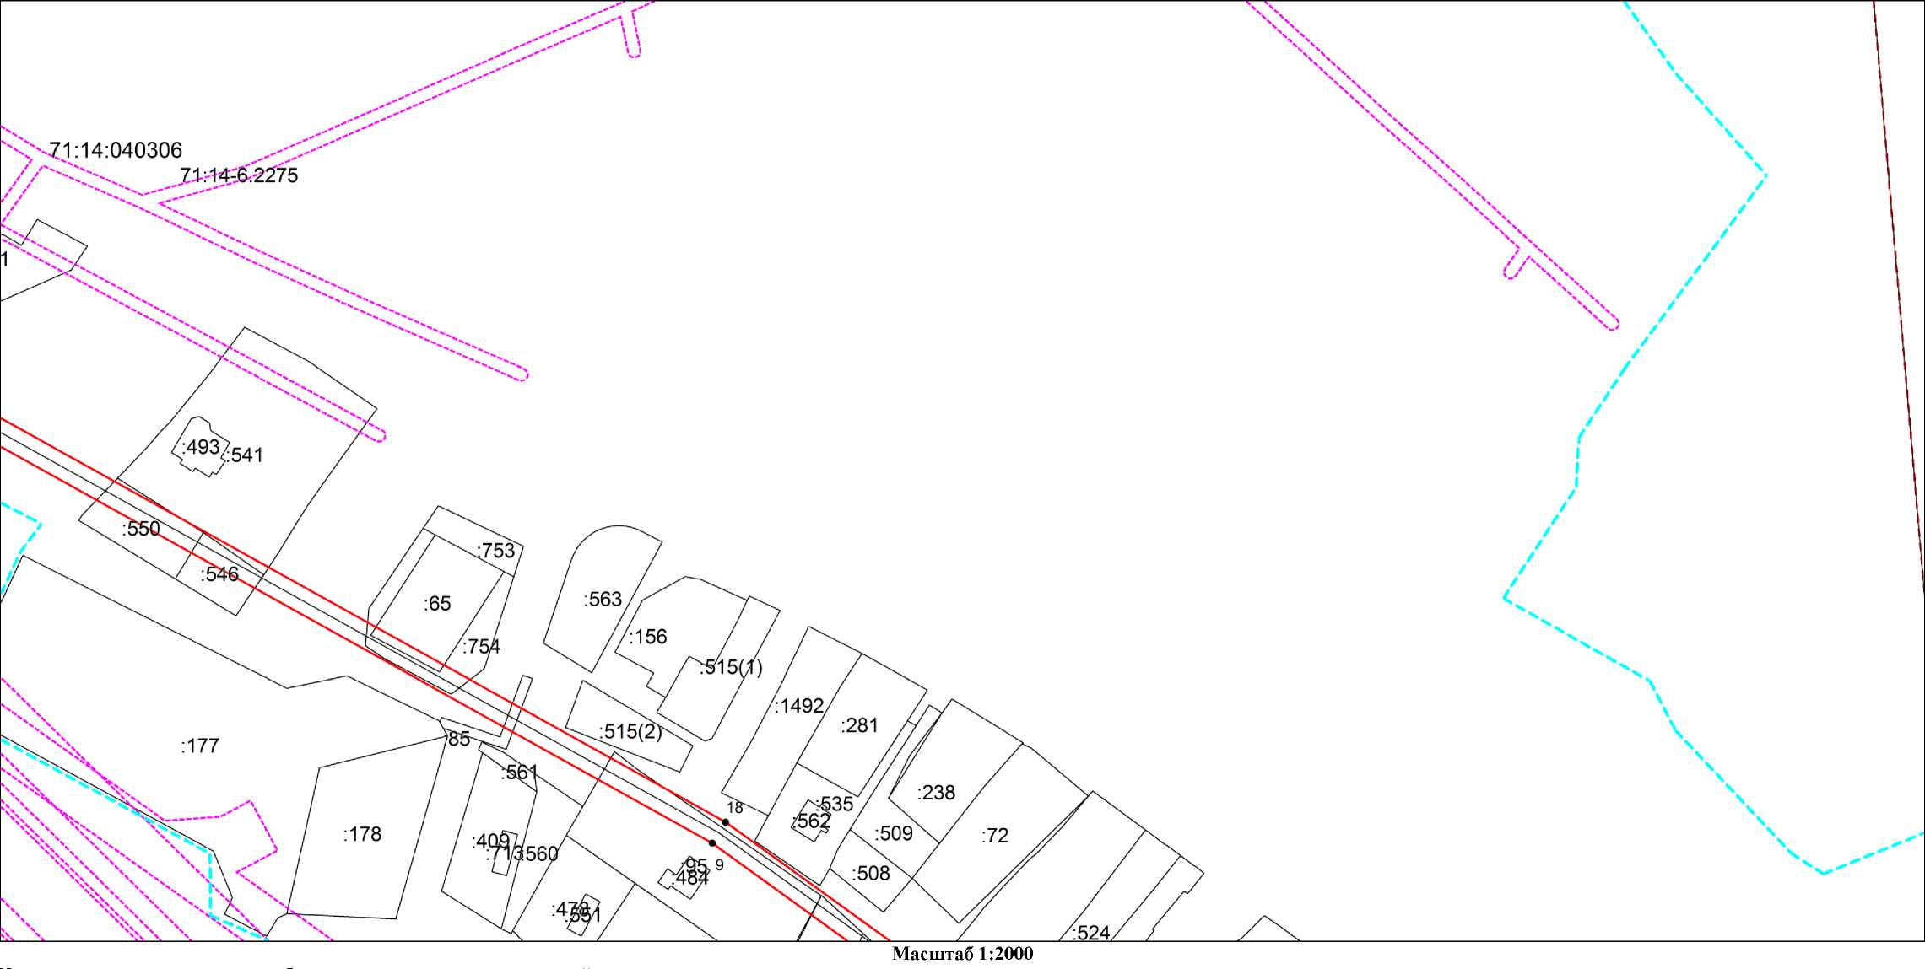

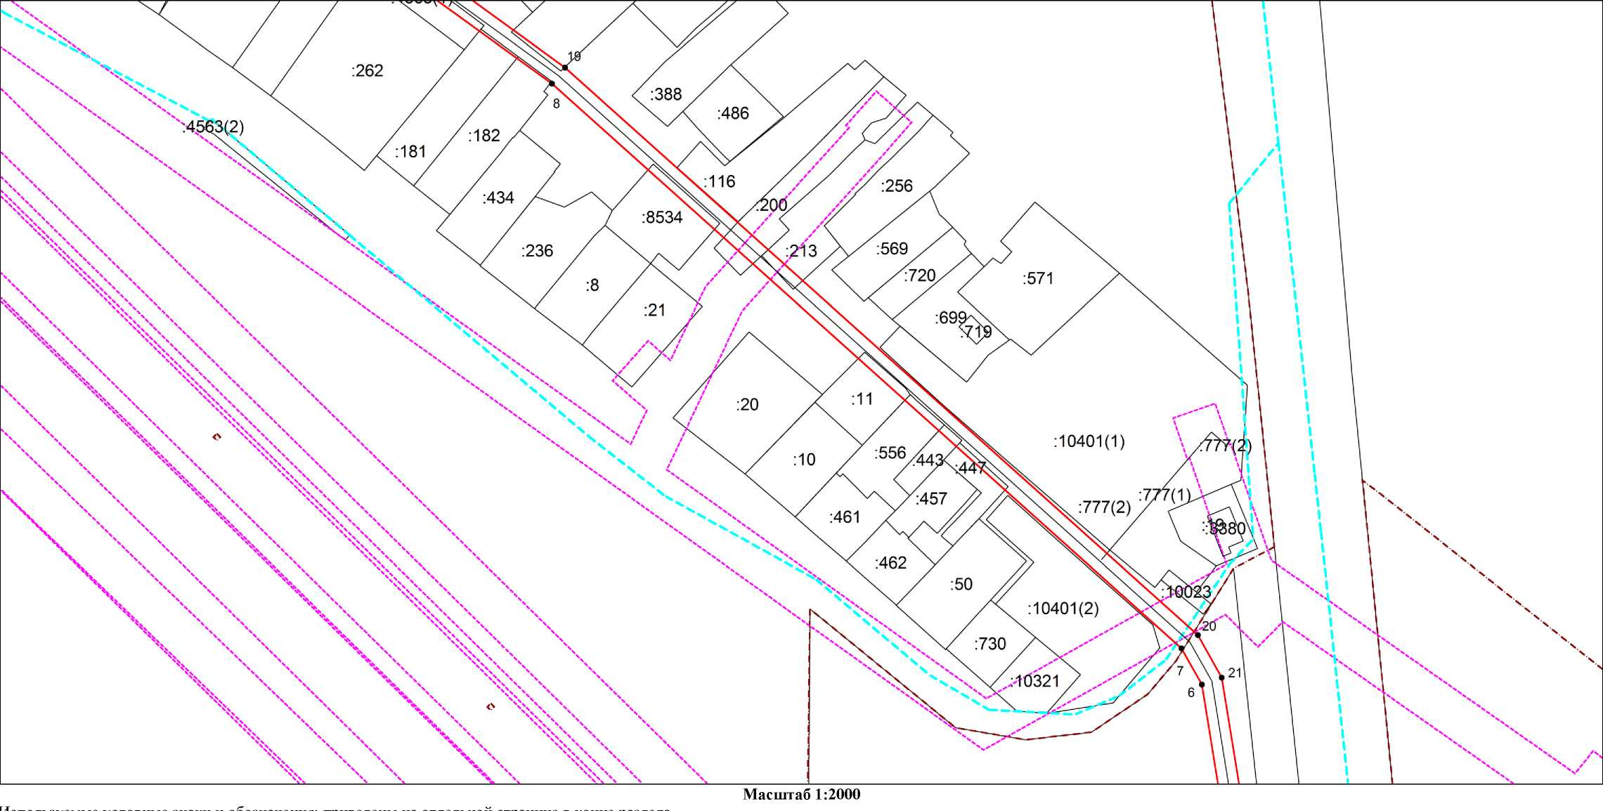
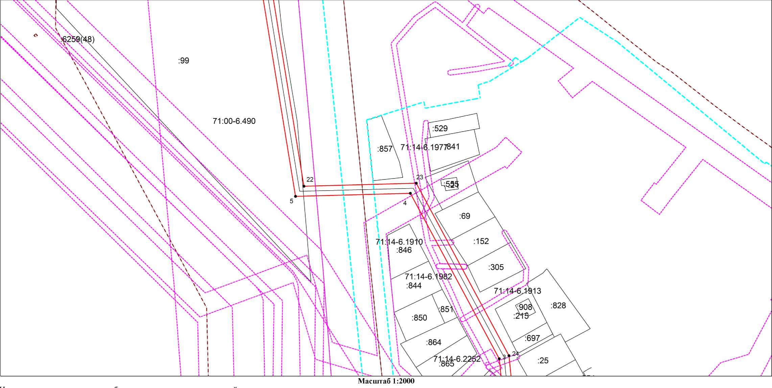
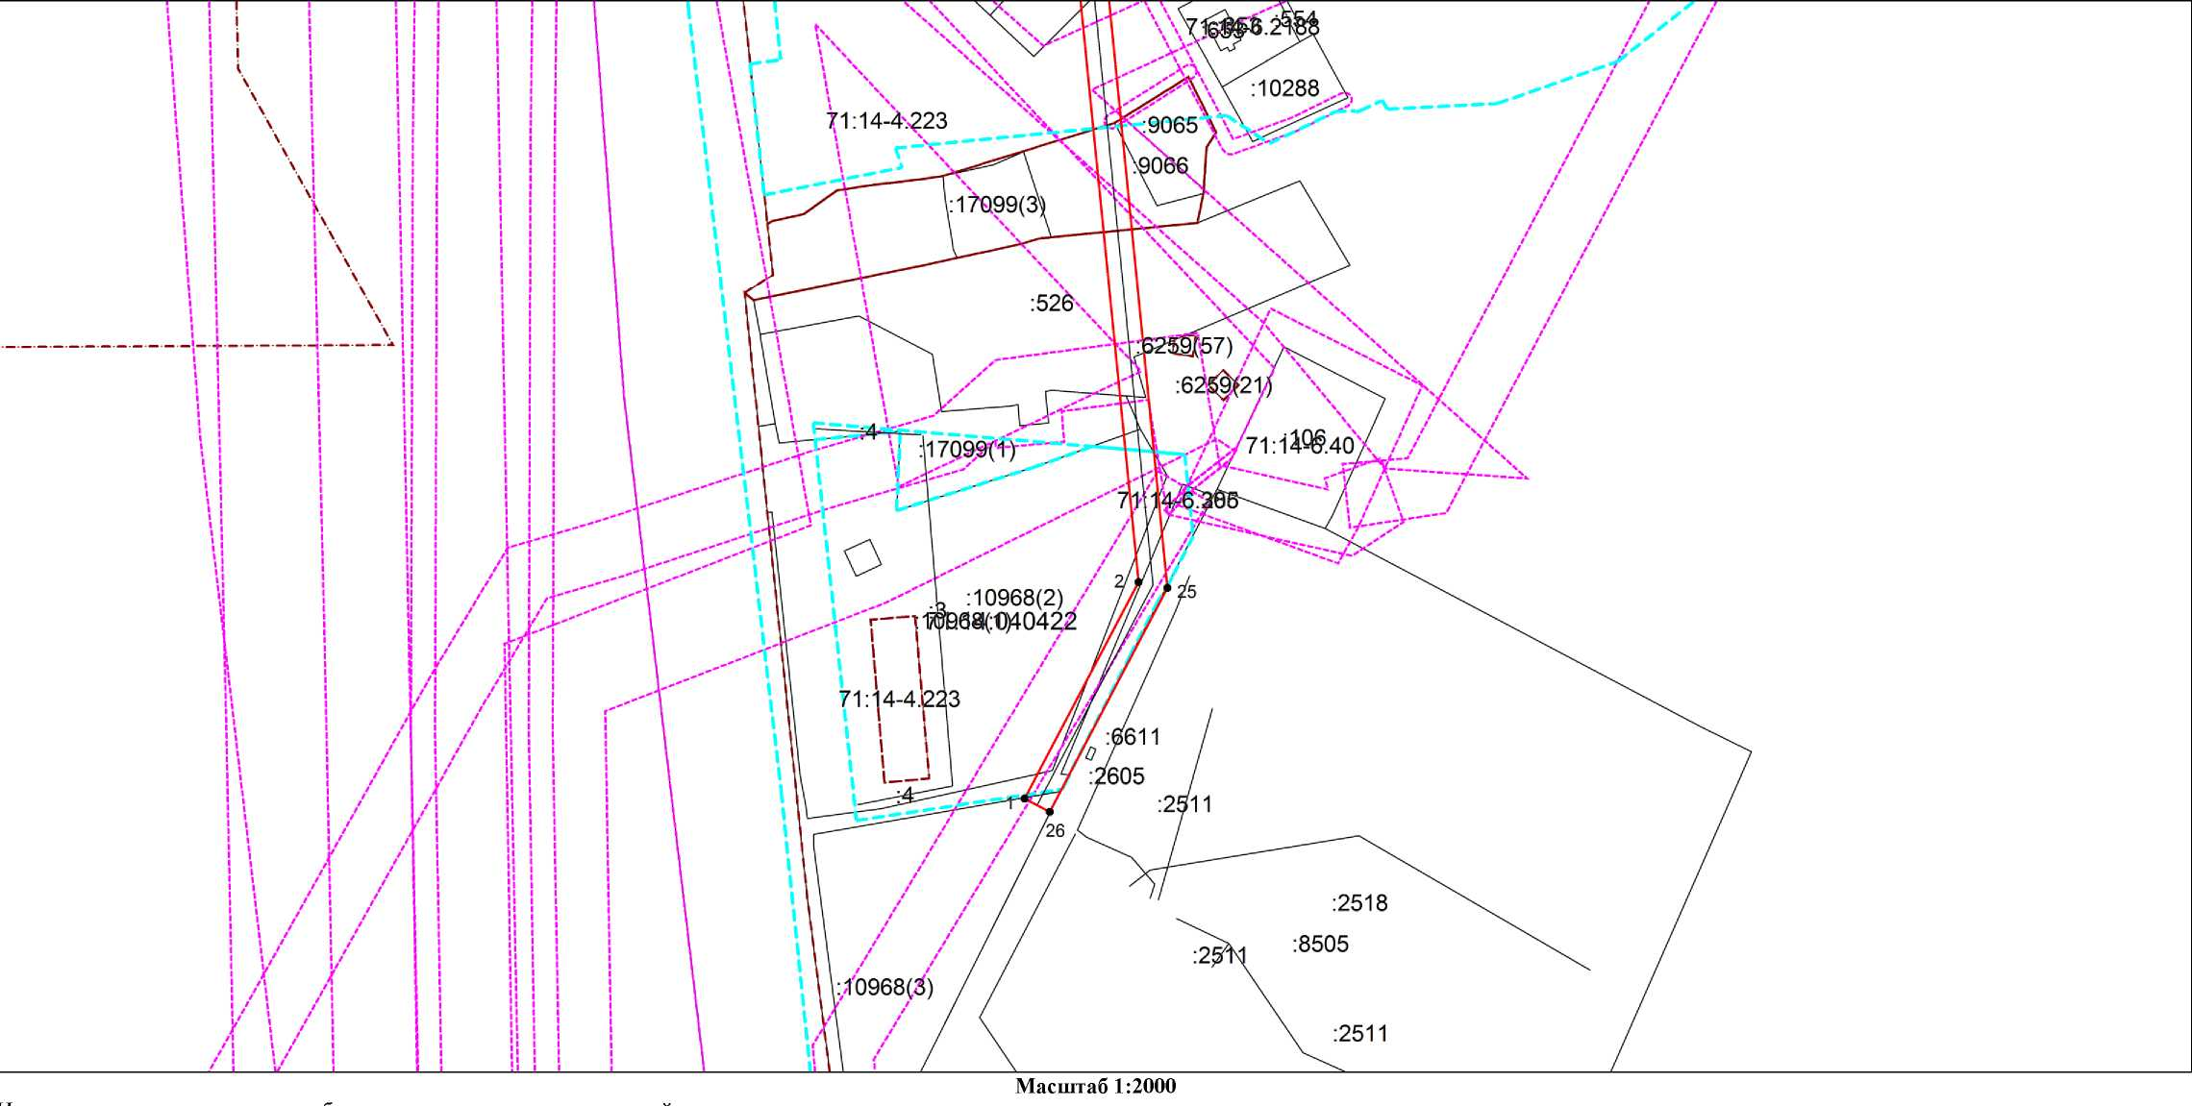
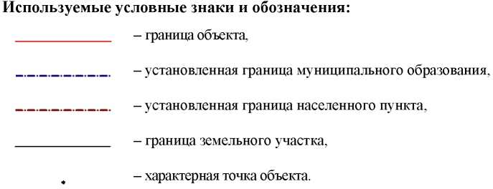

Ведомость координат поворотных точек

@142106
Обозначение характерных точек границ | Координаты
Обозначение характерных точек границ | X | Y
1 | 745621.18 | 254097.75
2 | 745697.45 | 254137.88
3 | 745977.00 | 254110.00
4 | 746143.05 | 254021.01
5 | 746139.98 | 253905.93
6 | 746442.36 | 253856.55
7 | 746459.83 | 253846.76
8 | 746731.94 | 253543.42
9 | 746868.56 | 253354.43
10 | 747203.42 | 252754.07
11 | 747332.01 | 252587.60
12 | 747536.26 | 252378.15
13 | 747513.56 | 252352.16
14 | 747521.10 | 252345.58
15 | 747549.86 | 252378.53
16 | 747339.57 | 252594.16
17 | 747211.80 | 252759.59
18 | 746877.00 | 253359.81
19 | 746739.74 | 253549.70
20 | 746466.17 | 253854.68
21 | 746445.70 | 253866.13
22 | 746150.20 | 253914.39
23 | 746153.21 | 254026.91
24 | 745979.98 | 254119.76
25 | 745695.45 | 254148.12
26 | 745616.52 | 254106.59
1 | 745621.18 | 254097.75

